Chương 2
Vũ Trụ - Thái Dương Hệ

2.1 Nổ Lớn Hay Im lặng Vô Cùng?

Cho đến bây giờ thì hầu như chúng ta đều được nghe nói, hay đã được truyền dạy trong các lớp học là vũ trụ đã bắt đầu thành hình bằng sự kiện “Vụ Nổ Lớn” (VNL), còn gọi là lý thuyết “Big Bang”. Ngoại trừ thiểu số có niềm tin tôn giáo khá mạnh, còn lại đa số thì vấn đề có tin hay không tin là tùy thuộc quan điểm và kiến thức hiểu biết về khoa học của mỗi cá nhân (*26).

Nhưng dù chấp nhận hay không thì thực tế vẫn cho thấy, lý thuyết trên đã được phổ biến rộng rãi và hầu hết đa số chuyên gia khoa học đều cho là hợp lý. Chiều hướng thuận lợi cho thuyết VNL không phải chỉ dựa hoàn toàn theo lý thuyết, mà còn từ nhiều dữ kiện thực tế để minh chứng. Trong vòng hơn nữa thế kỷ qua, nhờ những tiến bộ về phi thuyền không gian và dụng cụ điện tử tối tân được xử dụng, các chuyên gia Vật Lý Thiên Văn (Astro-Physicist) đã ghi nhận được nhiều hình ảnh về những dư âm của “Bức Xạ Nền Vũ Trụ” (Cosmic Microwave Bacground Radiation) từ vụ nổ lớn còn sót lại. Rõ nhất là hình ảnh của các vụ nổ tương tự sau này đã xảy ra khá nhiều như hiện tượng “Nổ Siêu Sao” (Super-Nova).

Không còn hoài nghi gì nữa về vụ nổ lớn hay một hiện tượng giống như vậy đã xảy ra khi vũ trụ mới được khai sinh, nhờ có nhiều dữ kiện khoa học đáng tin cậy.
Dù vậy, VNL vẫn chưa giải quyết dứt khoát được thắc mắc chung về nguồn gốc của vũ trụ. Vấn nạn chung trong các cuộc tranh luận gần đây xuất hiện trở lại như một thách thức mới và dường như không bao giờ chấm dứt. Nguyên liệu hay nhiên liệu nào, từ đâu ra để tạo vụ nổ lớn? Nói cách khác, cái gì đã làm “ngòi” hay khởi đầu cho vụ nổ lớn? Cũng chính vì lý do nói trên, trong vòng vài năm nay, NASA, cơ quan hàng không và không gian Mỹ đã thay đổi lập trường, dùng ngôn từ được viết lại theo cách khác, cho thông tin chính thức về thuyết nổ lớn. Cụ thể như NASA không còn dùng từ “Big Bang” một cách khẳng định nữa mà thay thế bằng một nghi vấn mở rộng: “?Dawn of Time” hay “Khởi Điểm của Thời Gian”, trước khi có sự “Giản Nở” hay “Big Bang”. Tuy rằng những gì tiếp tục sau đó, như sự tạo thành Âm điện tử và Dương điên tử vẫn còn giống tương tự như lý thuyết cũ đã đưa ra.

Lấy hình ảnh liên tưởng đến thực tế trong đời sống hàng ngày làm thí dụ, xã hội thường chỉ chấp nhận cuộc đời của con người bắt đầu khi vừa cất tiếng khóc thét chào đời (giống tương tự vụ nổ lớn đầu tiên của vũ trụ) sau khi sinh ra từ trong bụng mẹ. Nhưng thực tế và được công nhận là quan trọng nhất, nếu phải kể luôn tới đời sống của thai nhi từ khi còn là cái trứng nhỏ tí ti vừa được thụ tinh.
Tương tự, tuy nội dung sẽ không tạo ra mâu thuẩn lại với VNL hay thuyết BB, nhưng về khái niệm tổng quát chung của sự khởi đầu có một khác biệt chính về thời điểm đã xảy ra, phù hợp với quan điểm chính thức mới đây của NASA.
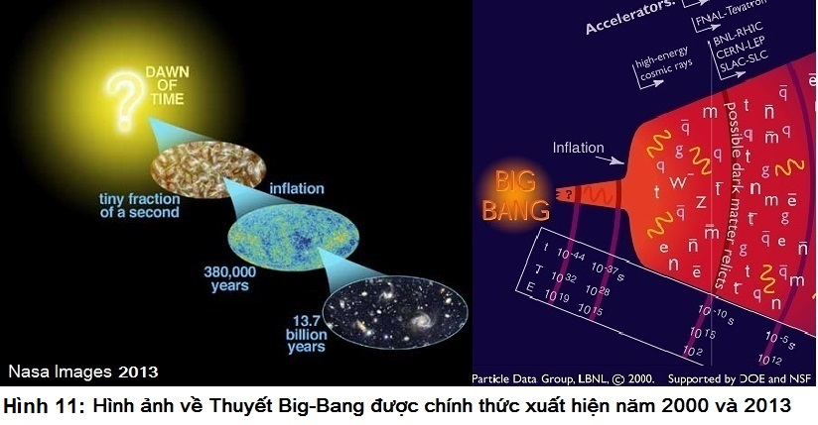

Những gì được trình bày trong chương này, chắc sẽ không giải đáp hoàn toàn cho thắc mắc cuối cùng là muốn biết rõ nguyên nhân khởi đầu của vũ tru, hay cái gì đó đã chính thức tạo ra nguyên nhân của vụ nổ lớn. Tuy vậy, hy vọng là sẽ giải thích phần nào, những nguyên nhân hay cái gì đã tạo ra vụ nổ lớn. Thí dụ cụ thể, nếu gọi 0.0 là thời điểm ngay trước khi bắt đầu khai sinh vũ trụ, 1.0 là thời điểm của vụ nổ lớn, thì những gì trình bày trong các tiểu mục sau sẽ giải thích phần nào những gì đã xảy ra trong giới hạn từ thời điểm 0.0..1 cho đến 1.0, ngoại trừ tại điểm 0 và trước đó, nếu có(?).

Ðó là vũ trụ đã được khởi đầu một cách rất là im lặng, một sự “ Im lặng vô cùng” trước khi có vụ nổ lớn (BB). Trong giản đồ của NASA nói trên, sự im lặng vô cùng chính là thời điểm Sát-Na (Tiny fraction of a second) xảy ra trước khi vũ trụ giản nở ra (inflation). Một trong những lý do có sức thuyết phục và hợp lý là sự im lặng vô cùng lúc khởi đầu đó đã không đòi hỏi hay cần rất ít năng lượng hoặc “nhiên liệu”.
Không giống như vụ nổ lớn phải cần có nhiều năng lượng trước. Thực tế minh chứng cho thấy nếu những sinh vật sống trên trái đất là một tiểu vũ trụ, và khởi đầu mọi sự sống đều phải qua giai đoạn ấp nở (incubation) hay thai nghén, thì cái đại vũ trụ rộng lớn bao la nhất của loài người cũng đã phải trải qua một thời kỳ tương tự như vậy. Bằng cách nào và cho ra kết quả ra sao? Câu trả lời sẽ đi sâu vào chi tiết trong các tiểu mục kế tiếp.

3.1 Khai Sinh Vũ trụ - Lưỡng Nghi -Tứ Tượng

Trong khi các chuyên gia khoa học thế giới còn đang thảo luận về nguồn gốc vũ trụ theo thuyết Big Bang (BB) mới ra đời cách đây gần 60 năm, và những dữ kiện khoa học thu thập từ dự án WMAP ghi nhận được, thì lại có rất ít người biết rằng, khoa Dịch lý (*1) ra đời cách đây hơn 3000 năm, đã từng giải thích hiên tượng khai sinh ra vũ trụ một cách đơn giản và khá chính xác, gần giống với lý thuyết của vụ nổ lớn hiện nay!

Đã từ lâu trong giới khoa học nhân văn thế giới vẫn thường có những công trình nghiên cứu về bộ môn khoa học cổ truyền và đặc biệt nhất của phương Đông là Dịch lý. Tuy nhiên, điều đáng nói ở đây là hầu như đa số các nhà nghiên cứu có tầm vóc và uy tín (*9) đều quá chủ trọng nhiều về cách lấy 64 quẻ “Bói Dịch” hay ý nghĩa “Tốt, Xấu, Lợi và Hại” của 384 hào (6 x 64 = 384), mà không để ý nhiều đến phần lý thuyết giải thích ý nghĩa của việc thành lập các quẻ Dịch ngay từ khởi thuỷ, nhất là giải thích sự thành hình của vũ trụ và trái đất qua các thời điểm ban đầu
Theo những biểu tượng minh họa cho sự khai sinh vũ trụ, ngay thời điểm Sát-Na và bắt đầu hiện tượng giản nỡ với các Âm-Dương điện tử đang hình thành, chính là thời điểm “Thái-Cực sinh ra Lưỡng-Nghi” trong Dịch Lý. Ý nghĩa so sánh tương đương là từ một sự đồng nhất tuyệt đối vô cùng gọi là “Thái Cực” bổng nhiên tự sinh ra một sự phân chia khác biệt hữu hạn là “Lưỡng-Nghi”, hay còn gọi là Âm-Dương.

Trạng thái Lưỡng-Nghi hay Âm-Dương cũng không kéo dài quá lâu. Ngay lập tức sau đó, sự tương tác thiên nhiên đã sinh ra hai kết hợp ngay giữa các đối tượng mới, Dương với Dương và Dương với Âm. Dù mới hoàn tất có một nữa của tiến trình sinh ra Tứ-Tượng, nhưng hệ quả của những sự kết hợp thêm vào này đã tăng thể tích cực kỳ nhanh gần với vân tốc ánh sáng, làm cho “Giãn Nở” (Inflation) ra vũ trụ vừa mới được khai sinh (Hình 12).

Cụ thể minh chứng cho dễ hiểu là trong xã hội của các loài sinh động vật sau này, một khi hai giống Đực và Cái kết hợp tự do với nhau trong môi trường thuận tiện và không có kiểm soát, thì chắc chắn thế nào cũng đưa đến lạm phát (Inflation) hay sự bùng nổ về dân số. Đúng như biểu tượng so sánh trong hình 12, đây chính là thời điểm tạo ra nhiều vô số các hạt Dương tử (Proton), Âm tử (Electron), Trung Hòa Tử (Neutron), v.v.
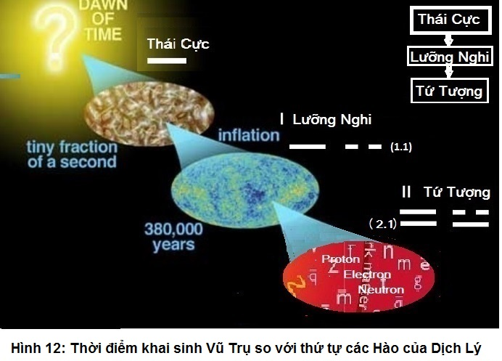

Tiếp theo quá trình khởi đầu vũ trụ như đã dẫn chứng trong hình vẽ minh hoạ, một sự kiện giản nở (inflation) chậm hơn và kéo dài khoảng 380 ngàn năm, đã tạo ra khối “nhiên liệu nguyên tử” gần như là vô hạn, gồm các nguyên tố đơn giản đầu tiên như Hydrogen (H), Deterium (H2), Tritium(H3) và Helium (H4). Đây chính là thời điểm tương tự để hoàn tất tiến trình của Tứ-Tượng gồm có hai kết hợp cuối cùng là Âm với Dương và Âm với Âm, để cho ra tổng số 4 biểu tượng chính là Thái Dương, Thiếu Âm, Thiếu Dương và Thái Âm. Theo Dịch lý, một khi đã có sự khác biệt về bản chất Âm Dương thì tất nhiên có sự hoà hợp và cũng có sự mâu thuẩn hay có xung đột xảy ra.
Từ đó, khi tất cả các yếu tố và điều kiện cần có đã sẳn sàng cả rồi thì chuyện gì phải đến, đã đến, cho vụ nổ lớn bắt đầu xuất hiện. Tại sao lại bắt đầu xuất hiện? Ðể giải thích cho dễ hiểu lý thuyết đưa ra, xin dùng một thí dụ cụ thể như sau: Giả sử chúng ta có một quả cầu lớn vô hạn chứa đầy nhiên liệu tạo nổ, và nếu thử kích nổ ở một điểm tại trung tâm của quả cầu, thì chuyện gì sẽ xảy ra? Câu trả lời rất là đơn giản và ai cũng có thể thấy ngay: Vụ nổ sẽ chuyền lan rộng ra khắp nơi, cực kỳ nhanh như ánh sáng, cho đến khi nào cạn hết nhiên liệu,

Tứ tượng cũng còn là đại diện cho bốn thành phần cơ bản trong Dịch lý gồm có Kim, Mộc, Thuỷ và Hoả (chưa có Thổ, vì Trái Đất thuộc hành Thổ chưa sinh ra đời trong giai đoạn này), so sánh tương đương với bốn thành phần trong khoa vật lý hiện đại là Sóng từ, Lực, khí và Nhiệt. Dưới tác động hổ tương của bốn thành phần Vật lý cơ bản nói trên sau vụ nổ lớn, các nguyên tố cơ bản chính khác như Carbon (C), Nitrogen(N), Oxygen (O), Sulfur(S), v.v, cũng đã lần lượt kết hợp với nhau (Fusion) để tạo ra các phân tử vô cơ.

3.2 Giãi Ngân Hà – Thái Dương Hệ – Bát Quái.

Sau sự kiện nổ lớn hay giản nỡ trong hàng tỷ năm sau đó đã làm cho vũ trụ nguội lạnh dần, các phân tử vô cơ và hữu cơ đã lần lượt được tạo ra. Dưới tác động của lực hấp dẫn (Gravity), thu hút và quy tụ lại để cho ra hằng hà vô số các chòm sao (Galaxy) giống như giãi Ngân Hà (Milkyway) của chúng ta.

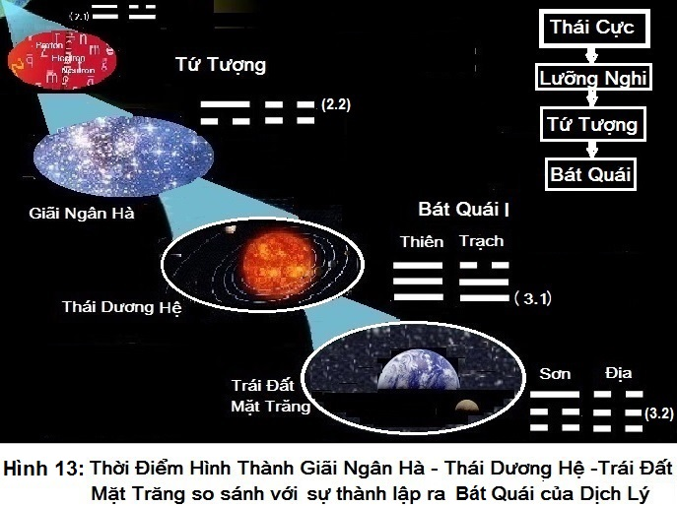

Đây là bước đầu tương đương trong Dịch Lý tạo ra Bát Quái với hai quái đầu tiên là “Thiên và Trạch” (Hình 13). Trong đó quái Thiên tượng trưng cho các loại sóng từ trường trong vũ trụ, quái Trạch ám chỉ các phân tử “Khí” tạo ra bằng sự kết hợp (Fusion) của các nguyên tố nhẹ như Helium, v.v.

Bước kế tiếp là Thái Dương Hệ (Solar System) hình thành, tương đương với thời điểm cho ra hai quái “Địa và Sơn” trong Dịch Lý. Các hành tinh ban đầu như trái đất đều được thành hình bằng những vật liệu cơ bản như Đất hay kim loại và các nguyên tố nặng tạo nên dưới áp suất và nhiệt độ cao của núi đồi, hay nằm sâu dưới lòng đất.

Hệ quả sau cùng là sự xuất hiện Mặt Trăng và các dạng năng lượng tự nhiên, tương đương với thời kỳ cho ra bốn quái sau cùng trong Dịch Lý là “Hỏa, Lôi, Thuỷ và Phong”, ám chỉ các hiện tượng thiên nhiên xuất hiện thường xuyên trên những hảnh tinh như trái đất, gồm có: Núi Lửa, Động Đất hay Mưa Bão, để chuẩn bị đời sống của các sinh-động-vật (Hình 14).

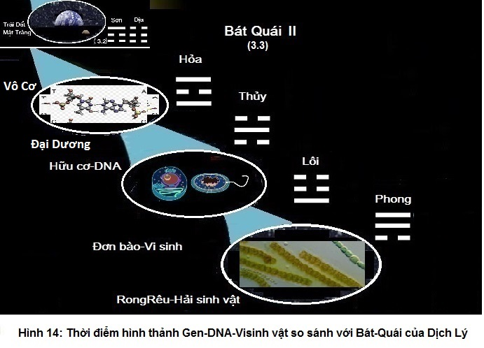

Tưởng cũng nên nhắc lại là gần đây, nhiều chuyên gia về Vật lý Địa cầu đã ủng hộ một thuyết mới cho rằng Mặt Trăng là kết quả cuả sự va chạm một thiên thạch khá lớn vào trái đất cách đây khoảng hơn 4.5 tỷ năm. Các mãnh vỡ và bụi của sự va chạm đó đã gom lại dưới lực hấp dẫn và tạo thành mặt trăng như hiên nay. Bằng chứng có được là nhờ kết quả phân chất đất đá lấy từ mặt trăng cho thấy các thành phần chứa trong đó đều gần giống với các thành phần có trong đất đá của trái đất.
Như đã được trình bày trong Dịch lý, cũng như được chứng minh bởi khoa học hiện đại, toàn bộ cơ cấu vận hành của vũ trụ đều dựa vào hai đặc tính căn bản là Âm và Dương. Hiểu theo nghĩa hẹp của khoa học là vạn vật đều được thành lập bởi các nguyên tố mà hai thành phần chính yếu phải có là Âm và Dương điện tử. Cho dù không trực tiếp dùng hai từ Âm-Dương nói trên, do ý nghĩa quá tổng quát, nếu không nói là mơ hồ và trừu tượng. Nhưng gián tiếp thì khoa học đã và đang xử dụng các từ Âm và Dương một cách chi tiết và chính xác hơn. Thí dụ như là Thuận với Nghịch, Lực với Phản lực, Nhanh-Chậm, Tăng-Giảm, Nặng-Nhẹ, v.v. Từ đây, bộ môn khoa học nhân văn cũng cho ra đời những khái niệm về trạng thái quân bình và ổn định của vạn vật.

